Boksekker med bøker på ulike språk.
Gratis utlån til barnehager og foreldre.

Veilederkorps barnehage låner ut boksekker på ulike språk til barnehage og foreldre. Hver sekk inneholder 6 - 8 barnebøker. Alle sekkene inneholder «Min tospråklige snakkende ordbok», ulike tospråklige bøker/eventyr og bøker på norsk som er oversatt.
Vi har boksekker på seks språk: arabisk - somali - polsk - tigrinja - russisk - ukrainsk
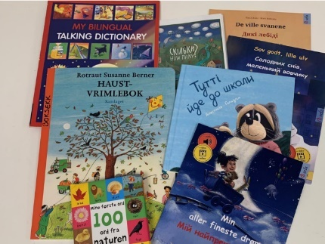
Høsten 2023 har vi utvidet alle sekkene med bøker som passer for yngre barn; Mine første 100 ord fra naturen – en bilde/pekebok, og Haust-vrimleboka- en bildebok uten/med lite tekst. Her kan en se på bildene og lage sin egen fortelling. Inni vrimleboka ligger en visuell veiledning; Se og finn som uten tekst viser en måte å bruke boka på sammen med barn. Begge disse bøkene kan også fungere godt for barn som er nye i norsk litt uavhengig av alder.

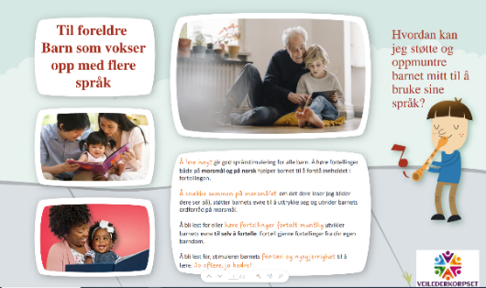
Brosjyre til foreldre: Foreldre er den viktigste ressursen for barns utvikling av morsmål. I boksekken finner du brosjyren «Hvordan kan jeg støtte og oppmuntre barnet mitt til å utvikle og bruke sine språk?». Den er oversatt til språket i boksekken og retter seg mot foreldre. Hensikten er å støtte foreldre og synliggjøre deres betydning for barnets flerspråklige utvikling. Brosjyren kan gjerne brukes av barnehagen i foreldresamarbeidet om barnets språklige utvikling.
Målet med boksekkene:  - Å gjøre bøker på flere språk tilgjengelig for barnehagene og foreldre  - Å bidra til et språklig mangfold til berikelse for hele barnegruppen  - Skape leseglede hjemme og i barnehagen  - Gi felles leseopplevelser på tvers av ulike språk  - Støtte foreldre og deres ressurser til barns språklæring på morsmål | Hvordan bruke boksekkene:  - Boksekken kan lånes ut til foreldre.  - Boksekken kan brukes i barnehagen.  - I samarbeid med hjemmet: Pedagogen velger ut en bok som en vil bruke i pedagogisk arbeid i barnehagen – i forkant legges denne boken i sekken og lånes ut til hjemmet. Foreldrene låner og leser boken sammen med barnet hjemme før den arbeides med i barnehagen. Slik blir barnet kjent med boka på både morsmålet og på norsk.  - I tema/ prosjekt- arbeid: Velg en bok som du ønsker å jobbe med over tid i barnehagen, bruk drama, dialogisk lesing, lek en bok og / andre innfallsvinkler.  - Om noen foreldre er analfabeter, er det ingen hindring. Oppmuntre dem til å se i bøkene  sammen med barna, og snakke om bildene.
Andre boksekk-tips:
- Invitere foreldre til barnehagen for å lese boka i gruppa/en liten gruppe.
- Samarbeid med flerspråklig personale om bøkene.

Skal foreldrene låne boksekkene? Ja, tanken er at boksekkene skal være et bidrag i foreldresamarbeidet. Barna blir kjent med boka/bøkene sammen med foreldrene hjemme. Når boksekken tas med tilbake i barnehagen, har barnet allerede blitt kjent med boka og fått en før-forståelse av innholdet når boka/bøkene tas i bruk i barnegruppen.

I første omgang er det familier med det aktuelle morsmålet som skal låne bøkene, men det er ingenting i veien for at andre barn også kan låne bøkene. Veldig bra om boksekkene blir populære hos ungene uansett morsmål.

Utlånsordning:
Ønsker du låne en boksekk? Send en epost til johannesls.veiled.barneh@stavanger.kommune.no, fortell hvilket /hvilke språk du ønsker, navn på en kontaktperson, avdeling og adressen til barnehagen, samt et telefonnummer. Merk gjerne epost med boksekk og navn på barnehagen.
Hvordan får man boksekkene til barnehagene/hvordan leveres boksekken tilbake? Vi har en ordning der bøkene blir levert og hentet i barnehagen. Husk fyll ut kontakt informasjon i epost
Hvor lenge kan man låne en boksekk? Vanlig utlånstid er 4-6 uker eller etter avtale. Det vil bli sendt ut en epost i forkant av henting av boksekkene.
Boksekkene kan gjerne lånes i flere omganger. Hvis det ikke er nye lånere i kø, kan vi utvide lånetiden. Send oss en epost om du har dette behovet.

Hilsen Veilederkorpset – for arbeid med flerspråklige barnehagebarn

